Yêu cầu
Với tập dữ liệu (hoặc tập dữ liệu khác liên quan đến kinh tế) trong Bài tập 2, mỗi nhóm:
1. Hãy chọn ít nhất 3 mô hình (tuyến tính, phi tuyến, ANN, SVM, Random Forest, ... ) để dự báo
2. Dùng ít nhất 3 giá trị (MSE, RMSE, MAE, ...) để so sánh các mô hình trên.

Mục Lục
Yêu cầu 1
Mục Lục 1
Bảng phân công công việc 2
1. Giới thiệu bài toán 2
2. Giới thiệu tập dữ liệu 2
3. Giới thiệu chỉ số đánh giá 3
3.1. MAE (Mean Absolute Error - Sai số tuyệt đối trung bình) 3
3.2. RMSE (Root Mean Square Error - Căn bình phương trung bình sai số) 4
3.3. Hệ số xác định $R2$ 5
3.4. MAPE (Mean Absolute Percentage Error - Sai số phần trăm tuyệt đối trung bình) 6
4. Cài đặt và thực nghiệm mô hình hồi quy trên tập dữ liệu ở Mục 2 7
4.1. Chọn biến độc lập $X$ và biến phụ thuộc $y$ 7
4.2. Phân chia tập dữ liệu train (huấn luyện), test (đánh giá): 7
4.3. Chọn 3 mô hình hồi quy: tuyến tính, phi tuyến và Random Forest 8
4.4. Kết quả chạy với 3 mô hình hồi quy 8
5. So sánh với ChatGPT 11
References 15

Danh sách Hình ảnh
Hình 4-1 05 mẫu data cho tập dữ liệu chạy mô hình 7
Hình 4-2 Cài đặt tập train và test dùng python 8
Hình 4-3 Cài đặt các mô hình hồi qui dùng python 8
Hình 4-4 Cài đặt các tham số đánh giá mô hình dùng python 9
Hình 4-5 Kết quả chạy 3 mô hình hồi quy 9

Bảng phân công công việc
Thành viên |  | Công việc phân công
Mã học viên | Họ và Tên
240104026 | Huỳnh Quốc Bữu | - Giới thiệu bài toán  - Giới thiệu tập dữ liệu  - Thực nghiệm với Python
240104039 | Nguyễn Đức Linh | - Giới thiệu chỉ số đánh giá  - Trình bày kết quả thực nghiệm  - So sánh với ChatGPT

Giới thiệu bài toán
Cho tập dữ liệu: ${\left\{\left(X_{i},y_{i}\right)\right\}}_{i=1}^{n}$, với:
- $X_{i}=\left(X_{i1},X_{i2},…,X_{ik}\right) ∈R^{k}$, là vector biến độc lập có k phần tử
- $y_{i}∈R$, là biến phụ thuộc tương ứng
- $n$ là số lượng mẫu trong tập dữ liệu
Mục tiêu: Tìm ra một mô hình hồi quy $M$ sao cho mô hình này có thể dự báo gần đúng giá trị $y_{i}$ từ biến đầu vào $X_{i}$, tức là: $\hat{y_{i}}=M\left(X_{i}\right)≈y_{i}$
Mô hình $M$ có thể thuộc nhiều loại khác nhau, như:
- Tuyến tính có tham số: $M\left(w,X\right)={w_{0} + w}_{1}x_{1}{ + ⋯+ w}_{k}x_{k}$
- Phi tuyến có tham số, ví dụ: $M\left(w,X\right)={w_{0} + w}_{1}{log(x}_{1}){ + {w_{2}e}^{x_{2}}+⋯+ w}_{k}x_{k}$
- Phi tham số (non-parametric), được tính toán thông qua các thuật toán như Random Forest, ANN, SVM,…
Với các mô hình như Random Forest, ANN, SVM,… không có biểu thức hàm cụ thể như $M\left(w,X\right)$, mà được học từ dữ liệu thông qua quá trình training (tối ưu loss function)
Việc lựa chọn mô hình phù hợp là một trong những yếu tố quan trọng quyết định hiệu quả của dự báo. Mức độ phù hợp của mô hình có thể được đánh giá thông qua các chỉ số như $R^{2}$, MAE, RMSE, MAPE… - phản ánh độ chính xác và tính ổn định của mô hình dự báo.

Giới thiệu tập dữ liệu
- Nguồn dữ liệu: https://www.kaggle.com/datasets/nguyentiennhan/vietnam-housing-dataset-2024/data [1]
- Giới thiệu tập dữ liệu:
Bộ dữ liệu này chứa thông tin về các bất động sản nhà ở tại Việt Nam. Nó bao gồm các đặc điểm chi tiết của từng bất động sản như vị trí, đặc điểm vật lý, tình trạng pháp lý và nội thất, cùng với giá bán. Bộ dữ liệu này rất hữu ích cho việc phân tích bất động sản, xây dựng mô hình dự đoán giá và phân tích xu hướng thị trường.
Nguồn thu thập dữ liệu: Dữ liệu được thu thập (crawled) từ trang web batdongsan.vn.
- Mô tả các cột dữ liệu:
- Address (Địa chỉ): Địa chỉ đầy đủ của bất động sản, bao gồm tên dự án (nếu có), đường, phường, quận và thành phố.
- Area (Diện tích): Tổng diện tích của bất động sản, đơn vị tính là mét vuông (m²).
- Frontage (Mặt tiền): Chiều rộng mặt trước của bất động sản, đơn vị tính là mét (m).
- Access Road (Đường vào): Chiều rộng của con đường dẫn vào bất động sản, đơn vị tính là mét (m).
- House Direction (Hướng nhà): Hướng chính mà mặt trước của căn nhà quay về (ví dụ: Đông, Tây, Nam, Bắc).
- Balcony Direction (Hướng ban công): Hướng mà ban công quay về.
- Floors (Số tầng): Tổng số tầng của căn nhà.
- Bedrooms (Số phòng ngủ): Số lượng phòng ngủ trong bất động sản.
- Bathrooms (Số phòng tắm): Số lượng phòng tắm trong bất động sản.
- Have certificate (Tình trạng pháp lý): Trạng thái pháp lý của bất động sản, ví dụ như có sổ hồng, đang trong hợp đồng mua bán, v.v.
- Full furniture state (Tình trạng nội thất): Tình trạng trang bị nội thất, ví dụ như đầy đủ nội thất, nội thất cơ bản hoặc chưa có nội thất.
- Price (Giá bán): Giá của bất động sản, đơn vị tính là tỷ VNĐ

Giới thiệu chỉ số đánh giá

MAE (Mean Absolute Error - Sai số tuyệt đối trung bình)
$$MAE=\frac{1}{n}\sum_{i=1}^{n}{\left|y_{i}-\hat{y_{i}}\right|}$$
MAE có cùng đơn vị với biến mục tiêu, do đó thuộc loại scale-dependent (phụ thuộc đơn vị) [2]. MAE được sử dụng rộng rãi trong các bài toán hồi quy vì dễ hiểu và trực quan [3]. Đối với dự báo giá nhà, MAE cho biết trung bình mỗi dự báo lệch bao nhiêu tỷ đồng so với giá thực tế - đây là con số mà người đọc báo cáo hay nhà đầu tư có thể hình dung ngay.
- Ưu điểm:
- Dễ diễn giải: MAE có ý nghĩa trực tiếp (ví dụ: MAE = 0.1 nghĩa là dự báo lệch trung bình 0.1 tỷ đồng).
- Ít nhạy cảm với ngoại lệ: Mỗi sai số ảnh hưởng đến MAE tỷ lệ thuận với độ lớn của nó​. Do không bình phương sai số, MAE ít bị ảnh hưởng bởi các giá trị ngoại lai (outlier) hơn so với RMSE (một lỗi cực lớn sẽ không làm MAE tăng vọt nhiều như làm với RMSE). Trong nhiều trường trường hợp, MAE và RMSE cùng được dùng để đánh giá mô hình toàn diện hơn.
- Nhược điểm:
- Scale-dependent: Vì phụ thuộc đơn vị và quy mô của giá trị thực, MAE không thể dùng so sánh giữa các tập dữ liệu khác thang đo (ví dụ, không so sánh trực tiếp MAE của mô hình dự báo giá nhà (tỷ VNĐ) với MAE của mô hình dự báo lương (triệu VND) hoặc giá chứng khoán). Tuy nhiên, trong cùng một bài toán (giá nhà), nhược điểm này không ảnh hưởng nhiều.
- Không cung cấp thông tin về hướng sai số: MAE dùng giá trị tuyệt đối nên không cho biết mô hình có xu hướng dự báo cao hơn hay thấp hơn thực tế.

RMSE (Root Mean Square Error - Căn bình phương trung bình sai số)
$$RMSE=\sqrt{\frac{1}{n}\sum_{i=1}^{n}{{\left(y_{i}-\hat{y_{i}}\right)}^{2}}}$$
RMSE được chọn vì là chỉ số phổ biến trong nhiều bài toán hồi quy [4], bao gồm cả dự báo giá. Nhiều cuộc thi và nghiên cứu sử dụng RMSE làm thước đo chính. Đặc biệt, nếu muốn nhấn mạnh việc tránh các dự báo sai lệch lớn RMSE sẽ hữu ích.
- Ưu điểm:
- Nhấn mạnh sai số lớn do sử dụng bình phương sai số, các sai lệch lớn ảnh hưởng nhiều lên RMSE – lớn hơn tỷ lệ tuyến tính. Điều này có nghĩa mô hình có một vài dự báo rất tệ sẽ có RMSE tăng nhiều. Trong bối cảnh giá nhà, điều này tốt nếu muốn ưu tiên mô hình không mắc sai lầm quá lớn (ví dụ định giá nhầm một căn biệt thự quá cao/thấp sẽ bị RMSE tăng cao đáng kể).
- Cùng đơn vị với biến mục tiêu: Giống MAE, RMSE có cùng đơn vị (tỷ đồng), nên vẫn diễn giải được về mặt số tuyệt đối.
- Nhược điểm:
- Khó trực quan hơn MAE: Vì phải bình phương rồi mới căn, RMSE kém trực quan hơn MAE [3]. Người không chuyên có thể khó hình dung ý nghĩa của “căn bình phương trung bình sai số”.
- Không phân biệt hướng dự báo: Tương tự MAE, RMSE dùng sai số bình phương nên mất dấu; không biết mô hình đang dự báo cao hơn hay thấp hơn thực tế so với trung bình.
- Không độc lập thang đo: RMSE cũng scale-dependent (phụ thuộc đơn vị) giống MAE [2], nên chỉ so sánh trong cùng tập dữ liệu.

Hệ số xác định $R^{2}$

$$R^{2}=1-\frac{\sum_{i=1}^{n}{{\left(y_{i}-\hat{y_{i}}\right)}^{2}}}{\sum_{i=1}^{n}{{\left(y_{i}-\overline{y}\right)}^{2}}}$$
$R^{2}$ được chọn vì đây là thước đo kinh điển để đánh giá mức độ phù hợp (goodness-of-fit) của mô hình hồi quy. Trong bài toán giá nhà, $R^{2}$giúp hiểu mô hình đã tận dụng tốt các đặc trưng đến đâu. Một mô hình dự báo giá nên không chỉ có lỗi thấp mà còn nên giải thích được phần lớn xu hướng biến động giá (để đảm bảo tính hữu ích).
- Ưu điểm:
- Diễn giải rõ ràng về độ phù hợp: $R^{2}$ cho biết tỷ lệ phần trăm phương sai của giá nhà được mô hình giải thích – một cách đánh giá tổng quát sức mạnh mô hình. Giá trị $R^{2}$càng cao (tiệm cận 100%) nghĩa là dự báo bám rất sát thực tế, mô hình “giải thích” được hầu hết biến động giá. Ngược lại $R^{2}$thấp gần 0 nghĩa là mô hình hầu như không nắm bắt được quy luật nào từ dữ liệu.
- Không phụ thuộc đơn vị đo lường: Do được chuẩn hóa theo phương sai tổng, $R^{2}$không có đơn vị và không phụ thuộc vào thang đo của biến mục tiêu​. Điều này cho phép so sánh mức độ giải thích giữa các mô hình ngay cả khi đơn vị giá thay đổi (tỷ đồng hay nghìn USD thì $R^{2}$ vẫn như nhau) hoặc so sánh tương đối giữa các bài toán.
- Phổ biến và dễ tính: Hệ số xác định được tính toán tự động trong hầu hết phần mềm thống kê, và là chỉ số quen thuộc trong các nghiên cứu kinh tế, tài chính.
- Nhược điểm:
- Không phản ánh trực tiếp sai số dự báo: $R^{2}$cao không đồng nghĩa lỗi dự báo nhỏ, nó chỉ nói lên mô hình tốt hơn so với mô hình dự báo trung bình bao nhiêu. Ví dụ, nếu giá nhà biến động rất lớn, một mô hình có thể có $R^{2}$ cao nhưng vẫn có sai số hàng tỷ đồng. Ngược lại, nếu giá nhà ít biến động, $R^{2}$có thể thấp ngay cả khi MAE, RMSE thấp. Do đó cần kết hợp $R^{2}$với các chỉ số như MAE/RMSE để đánh giá đầy đủ.
- Bị ảnh hưởng bởi số lượng biến độc lập: Trong hồi quy tuyến tính, thêm biến độc lập (dù không liên quan) thường không làm giảm $R^{2}$. $R^{2}$ có xu hướng tăng hoặc giữ nguyên khi thêm biến, do đó so sánh mô hình khác số đặc trưng bằng $R^{2}$có thể không công bằng [5].

MAPE (Mean Absolute Percentage Error - Sai số phần trăm tuyệt đối trung bình)
$$MAPE = \frac{100\%}{n}\sum_{i=1}^{n}{\left|\frac{y_{i}-\hat{y_{i}}}{y_{i}}\right|}$$
Mỗi sai số được chuẩn hóa bằng chính giá trị thực (đơn vị %) trước khi trung bình, nhờ đó MAPE là thước đo độc lập thang đo (scale-independent). Ví dụ: MAPE = 10% nghĩa là dự báo sai trung bình 10% so với giá trị thật.
- Ưu điểm:
- Trực quan và dễ hiểu dưới dạng phần trăm: MAPE diễn tả sai số trung bình bao nhiêu phần trăm, nên ngay cả người không chuyên môn cũng nắm bắt được. Ví dụ “MAPE = 15%” dễ hiểu hơn việc nói “MAE = 1.5 tỷ” nếu người nghe không rõ giá nhà trung bình là bao nhiêu. Trong kinh doanh bất động sản, nói “dự báo sai lệch ~10% giá trị” sẽ có ý nghĩa với khách hàng hơn là con số tuyệt đối.
- Không phụ thuộc đơn vị, so sánh được giữa các tập: Vì tính theo %, MAPE cho phép so sánh hiệu năng mô hình trên các tập dữ liệu khác nhau về quy mô giá. Nếu muốn so sánh mô hình trên thị trường TP.HCM và Hà Nội (giả sử mức giá chung khác nhau), MAPE có thể là chỉ số chung quy đổi được. Cùng sai số nhưng nhà rẻ sẽ có % cao hơn nhà đắt, MAPE cân bằng điều đó, tránh mô hình bị chi phối bởi những căn giá rất cao.
- Nhấn mạnh tương đối trên từng mẫu: Mỗi trường hợp dự báo đóng góp tỷ lệ sai số tương đối ngang nhau. Điều này có nghĩa MAPE đề cao độ chính xác tương đối trên mọi mức giá: dự báo cho căn nhà rẻ cũng quan trọng không kém căn nhà đắt (vì sai lệch tính theo % giá trị từng căn).
- Nhược điểm:
- Không dùng được khi có giá trị thực = 0: MAPE có công thức chia cho $y_{i}$, nên nếu dữ liệu có giá nhà bằng 0 thì không tính.
- Ảnh hưởng mạnh khi mô hình dự báo cao hơn thực tế [6]: Lý do: nếu $y_{i}$ nhỏ, dự báo $\hat{y_{i}}$ hơi cao sẽ tạo sai số phần trăm rất lớn (vì mẫu số nhỏ). Ngược lại, dự báo thấp hơn thực tế thì sai số phần trăm tối đa là 100%. Điều này dẫn đến MAPE có xu hướng ưu ái mô hình dự báo thấp (underestimate)​. Ví dụ, một mô hình luôn dự báo thấp hơn thực tế 10% mỗi căn sẽ có $MAPE ≈ 10\%,$ nhưng mô hình dự báo cao hơn thực tế 10% mỗi căn cũng $MAPE ≈ 10\%$. Tuy nhiên, nếu mô hình thỉnh thoảng dự báo gấp đôi giá (100% sai lệch dương) thì MAPE có thể $>100\%.$Sự bất đối xứng này là nhược điểm khi so sánh mô hình.
- Không phản ánh hướng sai số: Giống MAE/RMSE, MAPE dùng sai số tuyệt đối nên không cho biết mô hình đang định giá cao hay thấp hơn thị trường.

Cài đặt và thực nghiệm mô hình hồi quy trên tập dữ liệu ở Mục 2

Chọn biến độc lập $X$ và biến phụ thuộc $y$
- 5 dòng đầu của tập dữ liệu:
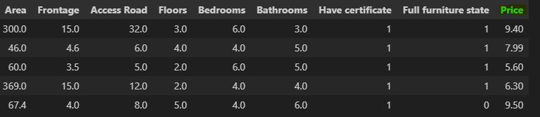
Hình 4-1 05 mẫu data cho tập dữ liệu chạy mô hình
- Chọn biến độc lập $X$ và biến phụ thuộc $y$:
$$X = \left(x_{1}, x_{2}, x_{3},x_{4},x_{5},x_{6},x_{7},x_{8}\right) = \left("Area","Frontage","Access Road","Floors","Bedrooms","Bathrooms", "Have certificate","Full furniture state"\right)$$
$$y="Price"$$

Phân chia tập dữ liệu train (huấn luyện), test (đánh giá):
- 80% dữ liệu được sử dụng để huấn luyện mô hình, 20% còn lại để đánh giá độ chính xác
- Cài đặt ở python
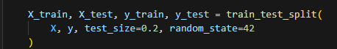
Hình 4-2 Cài đặt tập train và test dùng python

Chọn 3 mô hình hồi quy: tuyến tính, phi tuyến và Random Forest
- Mô hình hồi quy tuyến tính:
$$M\left(w,X\right)={w_{0} + w}_{1}x_{1}{ + ⋯+ w}_{8}x_{8}$$
- Mô hình hồi quy phi tuyến:
- Chọn mô hình phi tuyến là đa thức Polynomial bậc 2 (d=2)
- Mô hình phi tuyến Polynomial bậc 2 sẽ có dạng:
$$M\left(w,X\right)=w_{0}+\sum_{i=1}^{8}{w_{i}x_{i}}+\sum_{1≤i≤j≤8}{w_{ij}x_{i}x_{j}}={w_{0} + w_{1}x_{1}+w}_{2}{x_{1}}^{2} +w_{3}x_{1}x_{2}+{⋯+ w}_{p}{x_{8}}^{2}$$
Với $p = \left({k+d \atop d}\right) -1 = \frac{\left(d + k\right)!}{k!d!} -1 = \frac{\left(2 + 8\right)!}{8!2!} -1= \frac{10!}{8!2!}=\frac{9×10}{2} -1= 44$
- Mô hình hồi quy Random Forest: với số lượng cây quyết định n_estimators=300
- Cài đặt trên python:
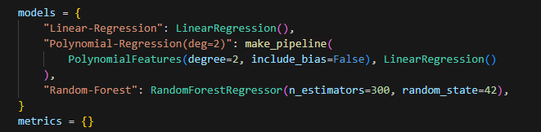
Hình 4-3 Cài đặt các mô hình hồi qui dùng python

Kết quả chạy với 3 mô hình hồi quy
- Cài đặt trên python:
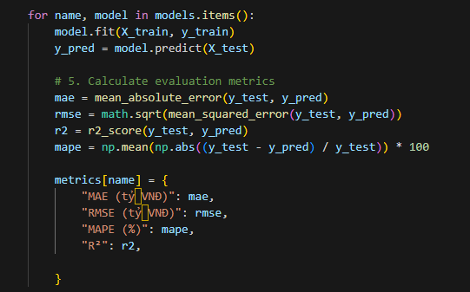
Hình 4-4 Cài đặt các tham số đánh giá mô hình dùng python
- Kết quả chạy 3 mô hình Linear Regression, Polynomial Regression(deg =2) và Random Forest (n_estimators=300) trên tập dữ liệu chia 80% train, 20% test như sau:
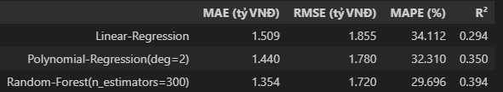
Hình 4-5 Kết quả chạy 3 mô hình hồi quy

Ý nghĩa chỉ số:
Mô hình | MAE (tỷ VNĐ)  Mean Absolute Error  $$\frac{1}{n}\sum_{n=1}^{n}{\left|y_{i}- {\hat{y}}_{i}\right|}$$  Càng nhỏ càng tốt | RMSE (tỷ VNĐ)  Root Mean Squared Error  $$\sqrt{\frac{1}{n}\sum_{i=1}^{n}{{\left(y_{i}-\hat{y_{i}}\right)}^{2}}}$$  Càng nhỏ càng tốt | MAPE (%)  Mean Absolute Percentage Error  $$\frac{100\%}{n}\sum_{i=1}^{n}{\left|\frac{y_{i}-\hat{y_{i}}}{y_{i}}\right|}$$  Càng nhỏ càng tốt | R²  $$1-\frac{\sum_{i=1}^{n}{{\left(y_{i}-\hat{y_{i}}\right)}^{2}}}{\sum_{i=1}^{n}{{\left(y_{i}-\overline{y}\right)}^{2}}}$$  Càng gần 1 càng có ý nghĩa
Linear-Regression | 1.509 | 1.855 | 34.112% | 0.294
Polynomial-Regression(deg=2) | 1.440 | 1.780 | 32.310% | 0.350
Random-Forest (n_estimators=300) | 1.354 | 1.720 | 29.696% | 0.394

- Random Forest hiện đứng đầu trong ba mô hình thử nghiệm theo quan sát ở cả 4 chỉ số.
- Sai số tuyệt đối và MAPE còn cao, $R^{2}$ thấp; nghĩa là dữ liệu hiện tại còn nhiều hạn chế để mô hình học được quy luật giá nhà. Nguyên nhân có thể do thiếu những biến quan trọng để diễn giải (tọa độ, năm xây, chất lượng nội thất chi tiết, tiện ích xung quanh, dữ liệu kinh tế-xã hội, số mét mặt tiền nhà…).
- $RMSE >> MAE$ có thể do vài căn bị định giá sai trầm trọng. Kiểm tra phân bố lỗi và outlier để xem do dữ liệu nhiễu hay mô hình.

So sánh với ChatGPT

Hình 5.1 Cách đặt câu hỏi cho ChatGPT
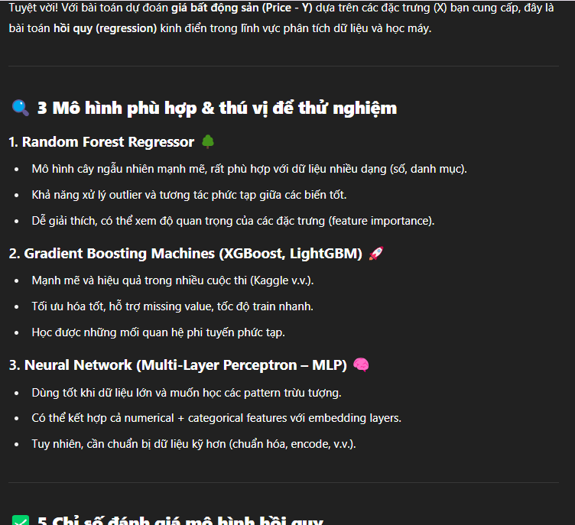
Hình 5.2 Phản hồi của ChatGPT về lựa chọn thuật toán
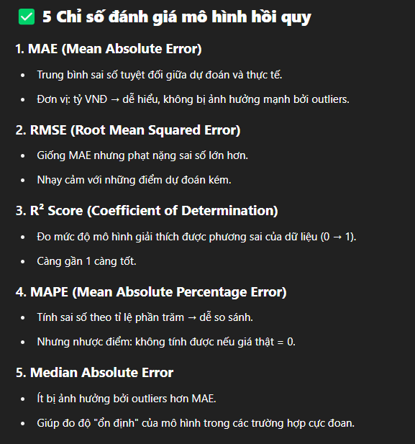
Hình 5.3 Phản hồi của ChatGPT về lựa chọn độ đo
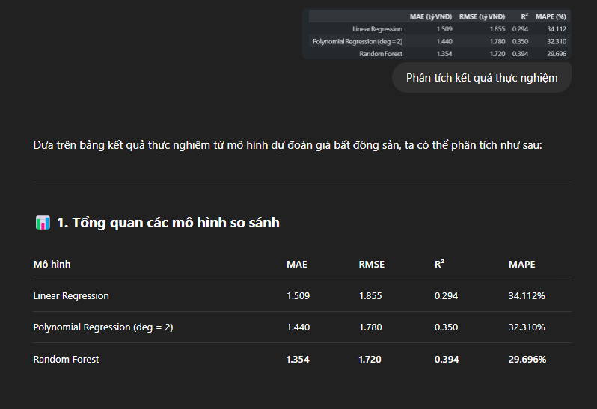
Hình 5.4 Prompt yêu cầu ChatGPT so sánh kết quả thực nghiệm
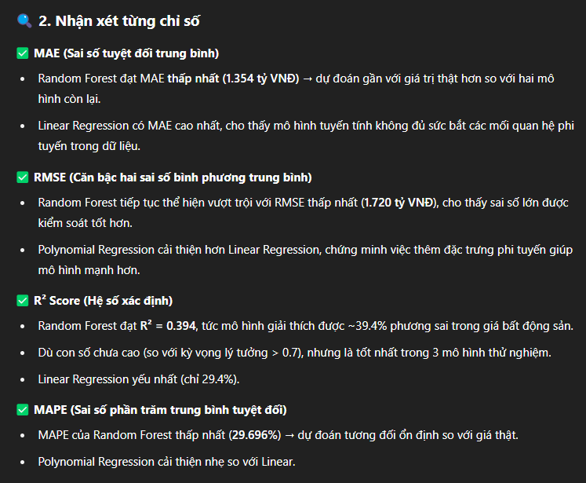
Hình 5.5 Kết quả ChatGPT đánh giá mô hình
Nhận xét:
- Các mô hình ChatGPT gợi ý có vẻ hiện đại hơn, tuy nhiên độ phức tạp cao hơn.
- Các độ đo về cơ bản có sự tương đồng do đây là các độ đo phổ biến.
- ChatGPT gặp lỗi khi viết tắt cả Mean Absolute Error và Median Absolute Error đều là MAE, điều này dễ gây ra hiểu lầm.
- Về khả năng đọc hiểu kết quả của ChatGPT: không bị nhầm số, nhận xét rõ ràng, dễ hiểu, dễ theo dõi

References

[1] | N. T. Nhan, "Kaggle," [Online]. Available: https://www.kaggle.com/datasets/nguyentiennhan/vietnam-housing-dataset-2024/data.
[2] | Jierula, Alipujiang and Wang, Shuhong and Oh, Tae-Min and Wang, Pengyu, "Study on Accuracy Metrics for Evaluating the Predictions of Damage Locations in Deep Piles Using Artificial Neural Networks with Acoustic Emission Data," Applied Sciences, vol. 11, p. 2314, 2021.
[3] | Willmott, Cort J and Matsuura, Kenji, "Advantages of the mean absolute error (MAE) over the root mean square error (RMSE) in assessing average model performance," Climate research, vol. 30, pp. 79--82, 2005.
[4] | Hodson, Timothy O, "Root mean square error (RMSE) or mean absolute error (MAE): When to use them or not," Geoscientific Model Development Discussions, vol. 2022, pp. 1--10, 2022.
[5] | Raykov, Tenko and DiStefano, Christine, "Evaluating Change in Adjusted R-Square and R-Square Indices: A Latent Variable Method Application," Educational and Psychological Measurement, 2025.
[6] | Hyndman, R. J., & Koehler, A. B, "Another look at measures of forecast accuracy," International journal of forecasting, vol. 22, pp. 679-688, 2006.

